Конспект урока по алгебре
Тема: Подобие пространственных фигур. Объемы подобных фигур.
10.03.2015г
Класс: 10Б
Учитель: Моисеенко М.А.
Цели:
Образовательная:
- дальнейшее формирование навыков и умений решать задачи на нахождение объемов подобных фигур;
Развивающая:
- продолжать развивать алгоритмическое мышление, память;
- продолжать развивать у учащихся умение излагать мысли, делать выводы, творчески подходить к решению задач;
- развивать коммуникабельность учащихся при работе в группах;
Воспитательная:
- воспитать внимательность, наблюдательность, математическую культуру;
- воспитать ответственность к учебной деятельности, осуществлять подготовку к ЕНТ;
- воспитать положительное отношение учащихся к знаниям.
Тип урока: урок –решение задач «Биржа знаний»
Структура урока
- Организационный момент.
- Проверка домашнего задания
- Актуализация опорных знаний.
- Работа в группах.
7. Итоги урока.
а)рефлексия:
б)анализ работы учащихся:
в)Домашнее задание
Ход урока:

1.Организационный момент.
- Здравствуйте! Садитесь! Открываем тетради, записываем число и классная работа.

Сегодня на уроке мы продолжим формировать практические навыки и умения решать задачи на нахождение объемов и площадей поверхности подобных фигур.

Урок проведем в виде игры « Биржа знаний». А вы знаете, что означает слово « биржа»? Слово «Биржа» произошло от латинского bursa и немецкого borse, что означает «кошелек». Возникновение биржи связывают с городом Брюгге в Нидерландах, где в 15 веке на площади возле дома купца Ван дер Бурсе собирались купцы из разных стран для обмена торговой информацией, покупки иностранных векселей и других торговых операций без предъявления конкретного предмета купли-продажи. На фамильном гербе купца как раз и были изображены три денежных кошелька (Borsen). Эти кошельки и дали бирже ее название. В странах СНГ, в том числе в Казахстане, товарные и фондовые биржи были созданы и получили свое развитие с 1991 года. Товарные Биржи Казахстана имеют плодотворный опыт работы с момента их юридического образования по организации и проведению закрытых и открытых биржевых торгов по широкому ассортименту товаров и услуг, ценных бумаг, недвижимости. Мы на уроке будем торговать знаниями, которые будем вкладывать в решении задач.
Но сначала проверим домашнее задание.
2. Проверка домашнего задания.
Узнать у учащихся, какие возникли вопросы при решении домашнего задания. При решении второй задачи из тестовика по ЕНТ нужно использовать формулу (для правильного тетраэдра) S=a² , так как все грани представляют правильные треугольники.
3.Актуализация знаний.
а) геометрический диктант по формулам (двое учащихся на доске самостоятельно)
заранее заготавливаются карточки с формулами, которые учащиеся дописывают

Вариант – 1
V_{призмы} =

S_{пов.призмы}=

V_{цил} =

S_{повцил} =

V_{ус пирам} =

S_{пов ус пирам} =
V_{шара} =

Вариант – 2

V_{пирам} =

S_{пов пирам} =

V_{конуса} =

S_{шара} =

S_{пов конуса} =

_{Vусеч конуса} =
S_{пов усеч конуса} =

б) устная работа с классом:
-Какие фигуры называются подобными?
-Какое преобразование фигуры называется преобразованием подобия?
-У двух подобных фигур с коэффициентом подобия k?
Решите задачу (устно)
Как изменится объем куба, если его ребро увеличить в 2 раза? Уменьшить в 3 раза?

Далее класс делится на 4 группы – пункты бирж по 5 учащихся в каждой, где будут представляться на «продажу» решение задач.
3. Решение задач
Каждой группе дается по две задачи, отводится время 7-8мин. Далее спикер или «представитель пункта биржевой торговли» представляет решение задач на доске, остальные учащиеся слушают и записывают решение, задают вопросы, если возникают непонятные моменты.
1 группа:

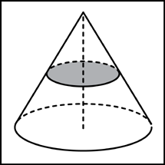
- Объем конуса равен 16. Через середину высоты параллельно основанию конуса проведено сечение, которое является основанием меньшего конуса с той же вершиной. Найдите объем меньшего конуса.
- Площадь полной поверхности конуса равна 12. Параллельно основанию конуса проведено сечение, делящее высоту пополам. Найдите площадь полной поверхности отсеченного конуса.
2группа
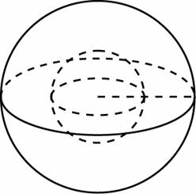
- Во сколько раз увеличится объем шара, если его радиус увеличить в три раза?
2. Объем одного шара в 27 раз больше объема второго. Во сколько раз площадь поверхности первого шара больше площади поверхности второго?

3 группа
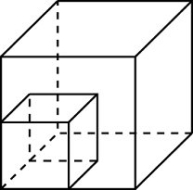
1.. Во сколько раз увеличится площадь поверхности куба, если его ребро увеличить в три раза?
2. Объем одного куба в 8 раз больше объема другого куба. Во сколько раз площадь поверхности первого куба больше площади поверхности второго куба?

4 группа
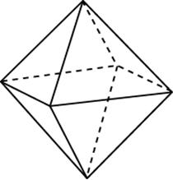1.Во сколько раз увеличится площадь поверхности октаэдра, если все его ребра увеличить в 3 раза?
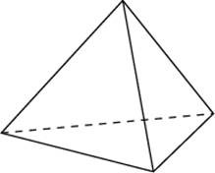2. Дан правильный тетраэдр, центры его граней служат вершинами нового тетраэдра, тогда их объемы относятся….
Итак, торги закончились. И от того, как представители бирж представили свой «товар»- решение задач, будет влиять и оценка их групп.
4.Итоги урока
а) рефлексия
-Что повторили на уроке?
-Был ли полезным и интересным для вас урок?
-Какие выводы сделали для себя?
А сейчас оцените свою деятельность на уроке. Вам предлставлен оценочный лист, в котором три пункта: 1- вы оцениваете сами свою работу на уроке, 2- вас оценивает ваш спмкер,3- оценка учителя, после подведения итогов ваших оценок и проверки тетрадей и формул.
б) анализ работы класса в целом, выставление оценки спикерам групп за устное решение задач на доске;
в) Домашнее задание:
Предлагаю две задачи из тестов ЕНТ на повторение
1задача
Объем прямой призмы, основание которой правильный треугольник, равна 18см, ее высота 8 см, тогда сторона основания равна…(3)
2 задача
Боковое ребро правильной четырехугольной пирамиды наклонено к основанию под углом 60⁰, а площадь диагонального сечения 2см^{2.} . Найдите объем пирамиды. (4/3)
Дополнительная задача из тестов ЕНТ
Усеченная пирамида может иметь:
А) 13 вершин
В) 10 диагоналей
С) 4 грани
D) 15 диагоналей
E)18 ребер
F)7 вершин
G)11 ребер
H)3 грани

Урок закончен! Спасибо всем!

Оценочный лист
Ф.И. учащегося___________________________________

самооценка | Оценка спикера | Оценка учителя | Итоговая оценка

